Choix raisonné du degré de complexité du modèle
Laurent CHAMPANEY – Lionel GENDRE | Edité le 30/01/2012
Cette ressource est tirée d'un document réalisé par Laurent Champaney dans le cadre du M2 FES Sciences Mécaniques [1].
Lorsqu'un concepteur doit modéliser une pièce pour en simuler le comportement par éléments finis, il est fréquent que les données du problème lui laissent le choix entre plusieurs types de modèles : à une dimension (poutre), à deux dimensions (plaque ou coque) ou à trois dimensions. Cette ressource compare, sur un exemple simple, les résultats obtenus à l'aide de ces trois approches, et dégage quelques critères permettant d'effectuer un choix judicieux.

1 - Le problème étudié
En mécanique des solides déformables, les théories utilisant des géométries à une ou deux dimensions plongées dans l'espace tridimensionnel (théories des poutres et des coques ou plaques) permettent généralement des gains de temps appréciables par rapport aux théories entièrement 3D, aussi bien pour la modélisation que pour le calcul. Elles sont cependant basées sur de nombreuses hypothèses simplificatrices portant non seulement sur la géométrie de la pièce étudiée, mais également sur son comportement ; afin de garantir la pertinence des résultats, la validité de chacune de ces hypothèses doit être appréciée avec soin.
Considérons par exemple le problème suivant : nous cherchons à déterminer les contraintes et les déformations dans une pièce très simple dont la géométrie, les conditions aux limites et le comportement du matériau sont définis sur la figure 1.
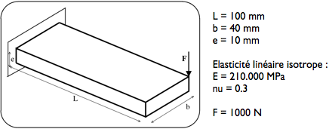
Figure 1 : Le problème étudié.
Pour mener cette simulation, nous choisissons d'utiliser la mécanique des milieux continus en statique et sous l'hypothèse des petites perturbations, associée à une discrétisation par éléments finis. Nous modélisons l'action de l'extérieur sur la pièce par un encastrement (sur l'extrémité gauche) et un effort ponctuel (sur l'un des coins à droite), et le comportement du matériau (un acier) par un modèle élastique linéaire isotrope. Plusieurs possibilités s'offrent alors à nous : allons-nous modéliser la pièce avec des éléments volumiques, des éléments coques (ou plaques) ou des éléments poutre ?
La pièce ayant une géométrie parallélépipédique, les trois approches sont a priori possibles. Nous allons donc les tester et comparer les résultats.

2 - Les différents modèles retenus
Pour chacune des trois théories envisagées (3D, coques et poutres), nous réalisons plusieurs maillages de la pièce, de finesses différentes.

2.1 - Modèles 3D
Nous commençons par réaliser deux maillages tridimensionnels. La géométrie de la pièce incite à utiliser des éléments hexaédriques (plutôt que tétraédriques) afin de faciliter la construction « à la main » d'un maillage bien régulier, et le fait qu'elle soit manifestement sollicitée en flexion incite à utiliser des éléments du second ordre, plutôt que du premier ordre. Nous savons en effet que les éléments du premier ordre conduisent à des déformées « en facettes », ce qui n'est guère pertinent dans le cas de la flexion, et à des contraintes constantes dans chaque élément, ce qui l'est tout aussi peu.
Nous réalisons donc deux maillages à base de cubes à 20 nœuds ; le premier maillage est extrêmement grossier puisque composé d'un unique élément, et le second est relativement fin (figure 2). On effectue préalablement quelques tests, non détaillés ici (voir ressource « Raffinements du maillage et convergence ») permettant de s'assurer que le second maillage est suffisamment fin pour que les quantités étudiées aient convergé à 1% près (c'est-à-dire que l'écart relatif discret-continu sur ces quantités soit inférieur à 1% avec un degré de certitude raisonnable).
Un problème se pose pour modéliser le chargement : les efforts ponctuels ne font pas partie du domaine de validité de la mécanique des milieux continus 3D, car ils y provoquent des singularités (voir ressource « Attention aux singularités ! »), c'est-à-dire des contraintes et des déformations infinies au point d'application de l'effort. En l'absence de données supplémentaires, nous choisissons de modéliser l'effort « concentré » par une force nodale, appliquée directement sur le nœud correspondant du maillage. Cette façon de procéder ne permettra pas d'accéder précisément aux déplacements, contraintes et déformations localisés sous la charge (il faudrait pour cela modéliser l'action mécanique de manière plus détaillée, par exemple à l'aide de la mécanique des contacts) mais, conformément au principe de Barré de Saint-Venant, ne devrait pas introduire d'erreurs au-delà du voisinage immédiat du nœud concerné.
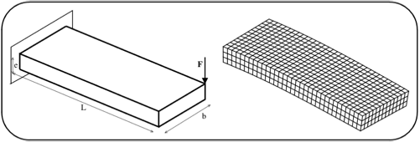
Figure 2 : Modélisation 3D du problème, continue (à gauche) et discrétisée (à droite).
Eléments | Nombre d’éléments | Nombre de degré de liberté
Cube 20 nœuds | 1 | 60
Cube 20 nœuds | 840 | 13875

2.2 - Modèles 2D (coques)
Nous réalisons ensuite des maillages 2D. Comme précédemment, nous choisissons des éléments coques quadrilatéraux (à cause de la forme de la pièce) du second ordre (car nous savons que le modèle sera sollicité en flexion) ; ces éléments ont 8 nœuds chacun.
Il existe plusieurs variantes de la théorie des coques ; certaines variantes négligent le cisaillement transverse et sont plutôt adaptées aux plaques minces (théorie de Kirchhoff-Love), tandis que d'autres variantes le prennent en compte et peuvent être utilisées pour des plaques épaisses (théorie de Mindlin–Reissner). C'est de cette dernière théorie que sont issus les éléments que nous utilisons ici. Nous savons que dans certains logiciels, ces éléments tendent à se verrouiller lorsqu'on les emploie pour modéliser des plaques très minces, mais ici le rapport b/e vaut 4 ; cette valeur est suffisamment faible pour écarter ce risque, tout en étant suffisamment élevée pour que l'emploi de la théorie de Mindlin-Reissner soit acceptable à première vue.
Là encore, nous réalisons un maillage constitué d'un seul élément, et un maillage relativement fin pour lequel les quantités calculées ont convergé (figure 3). Aucun problème ne se pose pour modéliser le chargement car la théorie des coques permet d'appliquer des efforts ponctuels dans les coins sans que cela ne provoque de singularités.
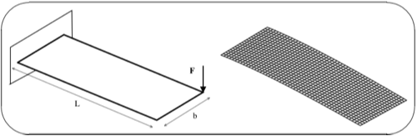
Figure 3 : Modélisation 2D du problème, continue (à gauche) et discrétisée (à droite).
Eléments | Nombre d’éléments | Nombre de degré de liberté
Coque 8 nœuds | 1 | 48
Coque 8 nœuds | 1000 | 18846

2.3 - Modèle 1D (poutre)
Enfin, nous réalisons un maillage 1D de la poutre. Ce maillage, représenté sur la figure 4, est constitué de deux éléments cubiques en flexion et linéaires en traction/compression ainsi qu'en torsion. Là encore, le rapport L/b valant 2,5, nous choisissons des éléments prenant en compte le cisaillement transverse (modèle de flexion de Timoshenko, et non d'Euler-Bernoulli). Ces éléments sont spécifiques au logiciel employé (les éléments de Timoshenko proposés dans la plupart des logiciels sont affines ou quadratiques, y compris en flexion ; seuls les éléments d'Euler-Bernoulli sont habituellement cubiques en flexion).
Le premier élément représente la pièce proprement dite ; le second est un élément « fictif » uniquement destiné à prendre en compte le moment de torsion de l'effort autour de la ligne moyenne. Nous affectons une rigidité très grande à cet élément, de sorte que ses déformations soient négligeables.
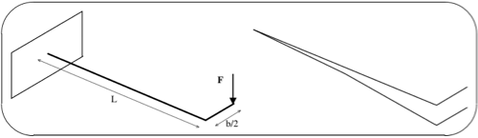
Figure 4 : Modélisation 1D du problème, continue (à gauche) et discrétisée (à droite).
Nous n'utilisons pas de maillage plus fin. En effet, le problème poutre ci-dessus admet une solution analytique en l'absence de toute discrétisation, et cette solution est cubique en flexion et linéaire en torsion. Elle peut donc être représentée de manière exacte à l'aide d'un seul élément, et il est inutile de raffiner le maillage : cela n'améliorera pas les résultats.

3 - Etude de la flèche
Nous réalisons ensuite des simulations avec chacun de ces 5 maillages. Dans un premier temps, nous nous intéressons à la flèche de la pièce, c'est-à-dire à son déplacement vertical maximal (qui est, pour tous les modèles, celui du point situé sous la charge).

3.1 - Comparaison des trois théories et interprétation cinématique
Nous cherchons tout d'abord à mettre en évidence les limitations intrinsèques de chacune des théories (1D, 2D et 3D) sur ce problème « intrinsèques » signifiant ici « indépendantes de la discrétisation ». Pour cela, nous comparons les « meilleurs » résultats de chaque théorie, c'est-à-dire les résultats obtenus sur les maillages les plus fins.
Eléments | Nombre d’éléments | Nombre de ddl | Flèche (mm) | Ecart (%)
Poutre | 2 | 18 | -0,485 | 6,4
Coque 8 nœuds | 1000 | 18846 | -0,514 | 0,7
Cube 20 nœuds | 840 | 13875 | -0,518 | 0
Les écarts sont calculés par rapport au résultat 3D le plus fin, que nous choisissons comme référence. On constate que leurs valeurs sont faibles : les trois théories conduisent à des résultats sensiblement identiques, et les hypothèses cinématiques des poutres épaisses et des plaques épaisses semblent donc plutôt bien vérifiées.
Pour analyser ces écarts, il est utile de rappeler quelles sont ces hypothèses cinématiques :
- La théorie des poutres (figure 5a) suppose que chaque section droite suit un mouvement de solide rigide. Les sections ne peuvent donc pas se déformer, elles peuvent uniquement se translater et tourner dans l'espace (sans forcément rester perpendiculaires à la ligne moyenne, puisque l'on considère une théorie avec cisaillement transverse) ;
- La théorie des plaques (figure 5b), moins restrictive, suppose que chaque segment perpendiculaire au plan moyen de la plaque suit un mouvement de solide rigide (là encore, sans forcément rester perpendiculaire au plan moyen). Elle permet donc de modéliser certaines formes de déformations des sections, planes (flexion et cisaillement dans le plan de la section, traction dans le sens de la largeur) ou hors plan (certains types de gauchissement). Cependant, les segments ne pouvant pas changer de longueur, elle ne permet pas de modéliser l'écrasement de l'épaisseur ;
- Enfin, la théorie 3D (figure 5c) ne comporte aucune de ces restrictions et peut modéliser n'importe quelle forme de gauchissement ou d'écrasement (à condition que le maillage employé soit suffisamment fin).
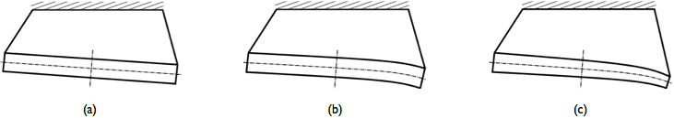
Figure 5 : Exemples de mouvements d'une section droite obtenus :
(a) par la théorie des poutres, (b) par la théorie des plaques ou coques, (c) par la théorie volumique.
Ici, la comparaison du résultat « plaque » et du résultat « 3D » montre que la contribution de l'écrasement de la section à la flèche semble négligeable (0,7% d'écart) ; on peut cependant douter de la fiabilité de ce chiffre, vu qu'ici l'écrasement est vraisemblablement un phénomène localisé sous la charge et lié au contact, qui a été modélisé très grossièrement... De même, la comparaison du résultat « poutre » et du résultat « plaque » montre que la flexion et le cisaillement de la section contribuent davantage à la flèche que l'écrasement (6,4% d'écart) : la largeur de la pièce est visiblement suffisante pour que les déformations des sections droites provoquent un déplacement vertical non négligeable sous la charge.

3.2 - Comparaisons à tailles égales et interprétation par les fonctions de base
La comparaison ci-dessus vise à évaluer l'impact des hypothèses cinématiques des différentes théories continues, mais ne tient guère compte des coûts de la simulation, puisque l'on compare le résultat d'un calcul « poutre » à 18 degrés de liberté avec des résultats de calculs 2D et 3D comptant respectivement 19.000 et 13.000 degrés de liberté... Afin d'estimer l'efficacité (c'est-à-dire le rapport entre la qualité et le coût) des différentes approches, il peut sembler plus judicieux de se placer à armes égales et de comparer les résultats des « petits » calculs, réalisés sur des maillages d'un ou deux éléments :
Eléments | Nombre d’éléments | Nombre de ddl | Flèche (mm) | Ecart (%)
Poutre | 2 | 18 | -0,485 | 6,4
Coque 8 nœuds | 1 | 48 | -0,486 | 6,2
Cube 20 nœuds | 1 | 60 | -0,368 | 28,9
On constate ici que les modèles 1D et 2D, malgré les restrictions cinématiques des théories correspondantes, donnent de meilleurs résultats que le modèle 3D ! Pour expliquer ce constat, il faut se souvenir que la discrétisation par éléments finis introduit elle aussi des hypothèses cinématiques, par l'intermédiaire des fonctions de base des éléments. Or, les fonctions de base des éléments coques et poutres s'avèrent ici plus pertinentes que celles des éléments volumiques.
En effet, les fonctions de base des éléments poutres, par exemple, représentent de manière exacte les solutions analytiques de certains problèmes de la résistance des matériaux non discrétisés en traction/compression, flexion et torsion. Si ces problèmes modélisent bien le comportement de certaines parties de la pièce (ce qui est plus ou moins le cas ici, nous venons de le voir), alors il suffira de peu d'éléments pour simuler correctement le comportement de la pièce à un coût très faible.
Inversement, les fonctions de base des éléments volumiques représentent relativement mal le comportement que l'on attend ici : typiquement, elles sont quadratiques, alors que nous savons qu'en flexion, l'évolution du déplacement vertical le long de la ligne moyenne est proche d'une fonction cubique. En modélisant la pièce par un seul de ces éléments, on obtient donc un écart significatif, et il faut inclure suffisamment d'éléments dans chacune des dimensions de la pièce afin de réduire cet écart. On constate au passage que le déplacement vertical est systématiquement sous-estimé, ce qui montre bien que la discrétisation conduit à une surestimation de la rigidité.
On retiendra donc que si l'objectif est de calculer une déformée par éléments finis, le choix d'une théorie 3D, 2D ou 1D doit tenir compte avant toute chose des hypothèses cinématiques de ces théories (pas d'écrasement, pas de gauchissement...). Si ces hypothèses sont pertinentes, les éléments poutres ou coques sont généralement bien plus efficaces que les éléments volumiques, c'est-à-dire qu'ils conduisent à des coûts bien plus faibles pour des résultats de qualité équivalente.

4 - Etude des contraintes
Nous nous intéressons dans un second temps aux différentes composantes du champ des contraintes en quelques endroits de la pièce.

4.1 - Les différentes composantes accessibles
Une première remarque essentielle est que toutes les théories ne permettent pas d'accéder à toutes les composantes du champ des contraintes : de manière générale, seuls les efforts qui travaillent dans les déplacements permis par la théorie sont accessibles (les théories sont ainsi faites afin de pouvoir respecter le premier principe de la thermodynamique). Ainsi :
- La théorie 3D permet de calculer les six composantes du tenseur des contraintes ;
- La théorie 2D ne permet pas de calculer la contrainte normale au plan de la plaque σ_{zz}, du fait de l'indéformabilité des segments perpendiculaires à ce plan ;
- La théorie 1D ne permet pas de calculer les contraintes dans le plan transversal (σ_{yy}, σ_{zz} et σ_{yz}) du fait de l'indéformabilité des sections droites.
A ces limitations théoriques peuvent s'ajouter des limitations techniques propres à chaque logiciel, susceptibles de rendre d'autres grandeurs physiques inaccessibles. Avant d'effectuer une modélisation par éléments finis, il est donc indispensable de s'assurer que le logiciel utilisé et son cadre théorique permettent bien d'accéder au résultat voulu (en plus d'être pertinents vis-à-vis de la géométrie du produit, de son environnement et du comportement attendu).

4.2 - Etude de la contrainte axiale
Nous nous intéressons maintenant à la contrainte axiale σ_{xx}, calculable par les trois approches. La figure 6 représente une carte de cette quantité obtenue sur les maillages les plus fins, en 3D et en 2D (dans ce dernier cas, la contrainte représentée est celle de la peau supérieure de la pièce).
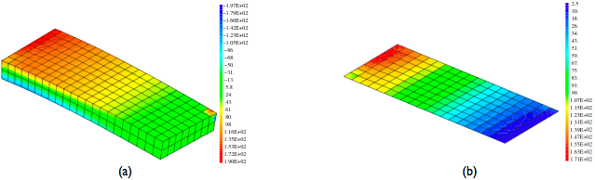
Figure 6 : Cartes de la contrainte axiale obtenues :
(a) par le modèle 3D sur la peau de la pièce, (b) par le modèle 2D sur la peau supérieure de la pièce.
Qualitativement, les deux champs ont des allures très proches (les échelles sont différentes !), sauf au niveau de la zone où est appliqué l'effort ponctuel. Pour effectuer une comparaison plus précise, nous traçons l'évolution de la contrainte axiale le long des trois lignes L1, L2 et L3 de la figure 7. Les courbes obtenues pour chacun des trois modèles sont représentées figure 8.
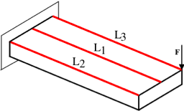
Figure 7 : Lieux géométriques des contraintes tracées sur la figure 8.
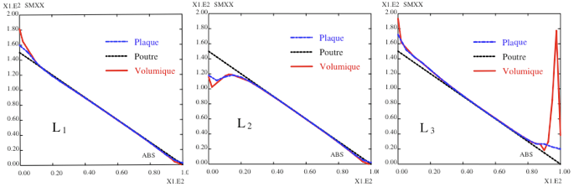
Figure 8 : Evolution de la contrainte axiale selon les trois lignes de la figure 7.
On constate tout d'abord que dans la zone située loin des extrémités, les trois solutions concordent parfaitement, conformément au principe de Barrée de Saint-Venant. Les différences entre les courbes se situent soit à l'extrémité gauche (au voisinage de l'encastrement), soit à l'extrémité droite (au voisinage de l'effort ponctuel) et proviennent de ce que l'on nomme les effets de bord, c'est-à-dire les variations locales des contraintes et déformations au voisinage des conditions aux limites.
On peut faire deux remarques :
- Les trois courbes 1D sont identiques : en effet, la théorie des poutres conduit par construction à une contrainte axiale indépendante de la coordonnée y (sauf en cas de flexion dans le plan (x,y), ce qui n'est pas le cas ici). Ce n'est pas le cas des théories 2D et 3D, qui font apparaître des concentrations de contraintes au voisinage de l'effort ponctuel et de l'encastrement. Les valeurs obtenues diffèrent d'une théorie à l'autre et il est difficile, vu les informations fournies ici, de juger de leur pertinence ; celle-ci dépend, en tout état de cause, de la pertinence de la modélisation de l'extérieur par un encastrement et un effort ponctuel.
- La théorie 3D conduit à ce qui semble être une très forte concentration de contraintes sous la charge. Cependant, nous savons que la modélisation d'une action de contact « concentrée » par une force nodale ne permet pas de déterminer précisément les grandeurs physiques localisées sous la charge : cela crée une singularité et les valeurs des contraintes obtenues ne sont pas fiables, puisqu'elles dépendent uniquement de la taille et de la position des éléments.
Les théories 2D et, surtout, 3D, permettent donc d'accéder aux effets de bord, mais les valeurs calculées ne seront pertinentes que si la modélisation des conditions aux limites est suffisamment détaillée.

5 - Bilan
Cette étude nous a permis de constater que pour choisir une modélisation (et donc une théorie) 3D, 2D ou 1D, une bonne connaissance de la géométrie de la pièce à modéliser est nécessaire, mais pas suffisante : il faut connaître le domaine de validité des différentes théories. Dans le cas des éléments finis, nous avons mis en évidence quatre critères pratiques :
- Les théories 1D et 2D sont basées sur des hypothèses cinématiques : les théories 2D négligent l'écrasement, les théories 1D négligent toutes les déformations des sections droites. Certaines de ces théories négligent les déformations de cisaillement, d'autres non... voir figure 5. La validité de toutes ces hypothèses doit être appréciée vis-à-vis du comportement attendu de la pièce.
- Si l'objectif de la simulation est une contrainte ou une déformation, il faut s'assurer que la théorie choisie permet d'y accéder : les théories 1D et 2D ne donnent pas accès à toutes les composantes du tenseur des contraintes.
- Si l'objectif est une quantité localisée au voisinage d'une condition aux limites, il faut choisir une théorie capable de représenter les effets de bord : 3D ou, dans certains cas, 2D (voir figures 6 et 8). Le résultat ne sera alors pertinent que si la modélisation des conditions aux limites est suffisamment détaillée.
- Sous réserve du respect des conditions ci-dessus, les éléments coques et, surtout, poutres sont plus efficaces : ils permettent d'obtenir des résultats de qualité équivalente pour des coûts bien plus faibles.

Référence :
[1]: Etude d’une pièce parallélépipédique : comparaison de formulations et d’éléments, Laurent Champaney, ENS Cachan, Département Génie Mécanique, Laboratoire de Mécanique et Technologie

Ressource publiée sur EDUSCOL-STI : http://eduscol.education.fr/sti/si-ens-paris-saclay

